Fakultet Elektrotehnike i
Računalstva

Nadoknada 4. labaratorijiske vježbe iz
Automatskog Upravljanja

Zadatak:
Za nadoknadu dužni ste rješenja zadataka 4.2 i 4.3 iz
zbirke zadataka Matusko, Seder, Vasak (dostupna na web stranici
predmeta) izložiti u obliku seminarskog rada, uz uključene računalne
simulacije i detaljan opis postupka rješavanja. Dodatno, zadani zadaci
prošireni su sljedećim podzadacima:
Za zadatak 4.2, uz iznose mrtvog vremena od 28ms i 50ms, potrebno je
napraviti i sljedece:
a) nacrtati Nyquistove dijagrame,
b) nacrtati Bodeove dijagrame te odrediti fazna i amplitudna osiguranja,
c) prikazati prijelazne funkcije sustava.
Za zadatak 4.3, uz iznos integralne vremenske konstante T_I = 0.43s,
potrebno je napraviti i sljedeće
a) prikazati polove zatvorenog kruga upravljanja uz pojacanje regulatora
K_R = -3.5 i K_R = -5.88,
b) prikazati prijelaznu funkciju zatvorenog kruga upravljanja uz
pojacanje regulatora K_R = -2.7 i K_R = -5,
c) napraviti simulacijsku shemu sustava u Simulinku uz pojačanje
regulatora K_R = -3.5 te ispitati vladanje sustava pobuđenog skokovitom
funkcijom, odnosno rampom. Za oba slučaja potrebno je snimiti izlaz iz
sustava y(t) te regulacijsko odstupanje e(t) i derivaciju regulacijskog
odstupanja de(t)/dt.

Zadatak 1.
Za sustav upravljanja s mrtvim vremenom potrebno je primjenom Nyquistovog kriterija stabilnosti odrediti interval vrijednosti mrtvog vremena Tt za koji je sustav stabilan.
Zadano je: K = 5, T1 = 10[s]
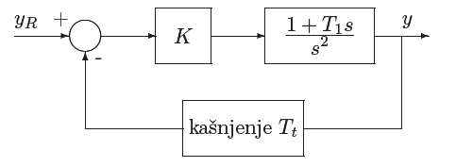

Pretpostavlja se da sustav nema kašnjenja te će se maksimalno moguće vrijeme kašnjenja (a da pri tom sustav još bude stabilan) odrediti iz faznog osiguranja γ, vrijedi γ > wc·Tt. Gdje je wc kružna frekvencija kod koje je pojaćanje G0 jednako 1. Fazno osiguranje treba odrediti Nyquistovim kriterijem. Iz frekvencijske karakteristike otvorenog regulacijskog kruga G0 zaključuje se o stabilnosti zatvorenog regulacijskog kruga! U ovom zadatku

Go= K(1+Ts)/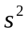

Go(jωc)=-5(1+j10s)/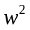 wc- presiječna frekvencija

Re[Go]=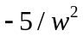 Im[Go]=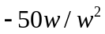

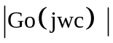=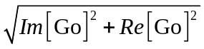 = 1 => 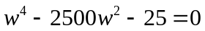
Uvodi se supstitucija: 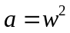a=w^2
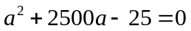
a1=2500.01
a2=-0.02
Riješenje a2 otpada jer je negativno (w nemože biti imaginaran broj).
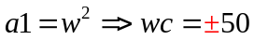 [rad/s]
Uzima se pozitivna frekvencija!

γ= π + (ρ(wc))

ρ(wc) =arctg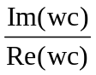 = 3π/2 => γ= 5π/2= π/2

I sad kad se zna fazno osiguranje sad se može odrediti maksimalno kašnjenje.

γ > wc·Tt => Tt < γ/ ωc => Tt <0.0314 [s]

Uz iznose mrtvog vremena od 28ms i 50ms, potrebno je
a) nacrtati Nyquistove dijagrame
b) nacrtati Bodeove dijagrame te odrediti fazna i amplitudna osiguranja,
c) prikazati prijelazne funkcije sustava

Zadatak 2.
Zadan je proces
G(s) =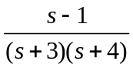
kojeg želimo upravljati PI regulatorom prema shemi. Nađite koje sve uvjete trebaju zadovoljiti parametri PI regulatora da bi zatvoreni sustav upravljanja bio stabilan. Predložite izbor parametra KR da sustav bude stabilan kada je TI = 0.5 s
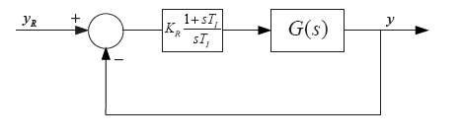

GR(s)=KR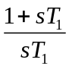

Go(s)=G(s) GR(s) karakteristična jednađba otvorenog kruga

GU(s)=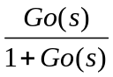 karakteristična jednađba zatvorenog sustava

Uvijeti će se ispitivati preko Hurwitzovog kriterija stabilnosti!
- svi koeficijenti polinoma 1+Go(s)=0 su pozitivni
- sljedećih n − 1 determinanata su pozitivne

1)
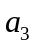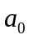
1 + Go(s) = = 0

Iz čega slijedi: 1)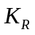< 0 zbog koeficijenta
2)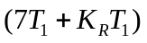>0 => > -7
3) 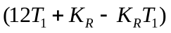>0 => >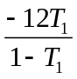 za <1 => > -12
2)
1) Koeficijent >0; iz uvijeta 1.3
2) 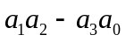>0
Uvrštavanjem = 0.5 gornja nejednađba poprima oblik:

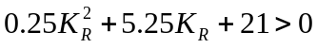 => 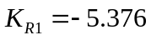
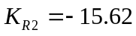
Presijekom svih uvijeta dobiva se riješenje
Da bi sustav bio stabilan mora biti u intervalu <-5.376,0>!

Uz iznos integralne vremenske konstante = 0.43s, potrebno je napraviti i sljedeće
a) prikazati polove zatvorenog kruga upravljanja uz pojacanje regulatora
K_R = -3.5 i K_R = -5.88,

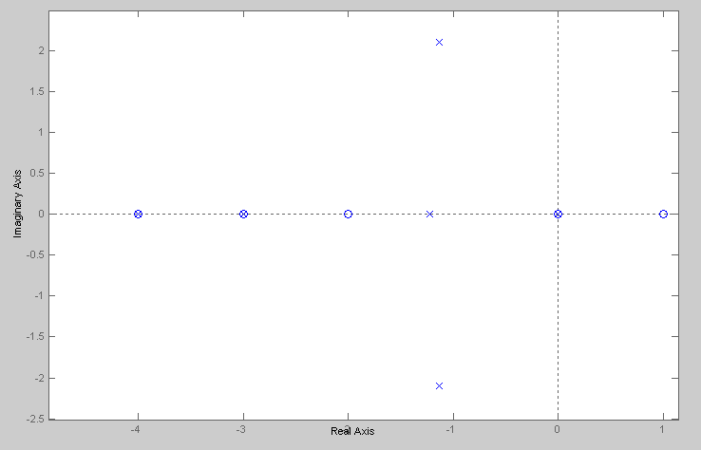
Slika 1) prikazani su polovi i nule
za =-3.5
Polovi su u lijevoj s poluravnini, sustav je stabilan!

Kod:
s = tf('s');
G0 = (-3.5)*(1+0.5*s)*(s-1) / (0.5*s*(s+3)*(s+4));
G = G0 / (1+G0);
figure
pzmap(G)
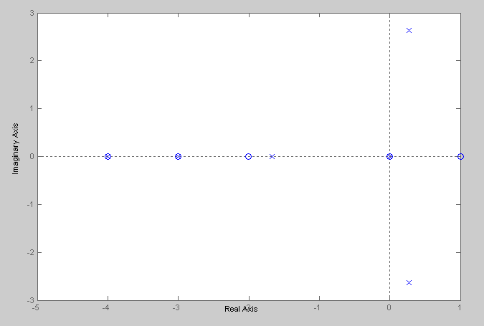
Slika 2) prikazani su polovi i nule
za =-5.88
Neki polovi se nalaze u desnoj s poluravnini; sustav je nestabilan!

Kod: s = tf('s');
G0 = (-5.88)*(1+0.5*s)*(s-1) / (0.5*s*(s+3)*(s+4));
G = G0 / (1+G0);
figure
pzmap(G)

b) prikazati prijelaznu funkciju zatvorenog kruga upravljanja uz pojacanje regulatora K_R = -2.7 i K_R = -5

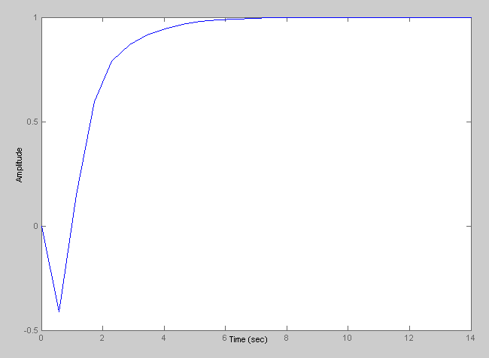
Slika 3)
Prijelazna funkcija zatvorenog kruga upravljanja uz pojacanje regulatora K_R = -2.7

Kod:
s = tf('s');
G0 = (-2.7)*(1+0.5*s)*(s-1) / (0.5*s*(s+3)*(s+4));
G = G0 / (1+G0)
figure
step(G)

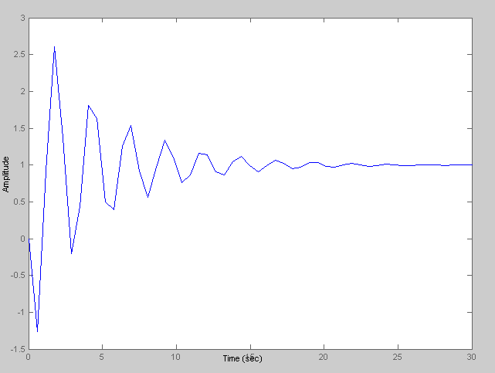
Slika 4)
Prijelazna funkcija zatvorenog kruga upravljanja uz pojacanje regulatora K_R = -5

Kod:
s = tf('s');
G0 = (-5)*(1+0.5*s)*(s-1) / (0.5*s*(s+3)*(s+4));
G = G0 / (1+G0)
figure
step(G)

c) napraviti simulacijsku shemu sustava u Simulinku uz pojačanje regulatora K_R = -3.5 te ispitati vladanje sustava pobuđenog skokovitom funkcijom, odnosno rampom. Za oba slučaja potrebno je snimiti izlaz iz sustava y(t) te regulacijsko odstupanje e(t) i derivaciju regulacijskog odstupanja de(t)/dt

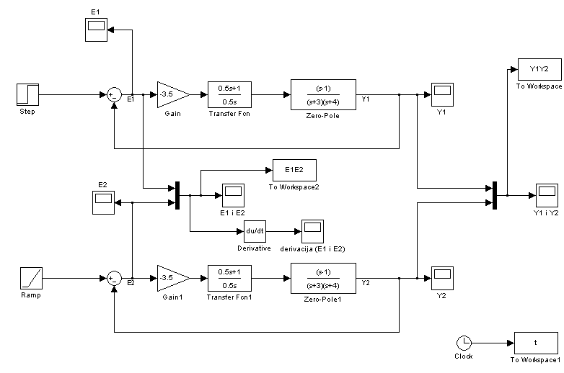
Slika 5) Shema za rad
Napomena: promijeniti svakom ‘To Workspace’ ‘Save format’ na ‘Array’

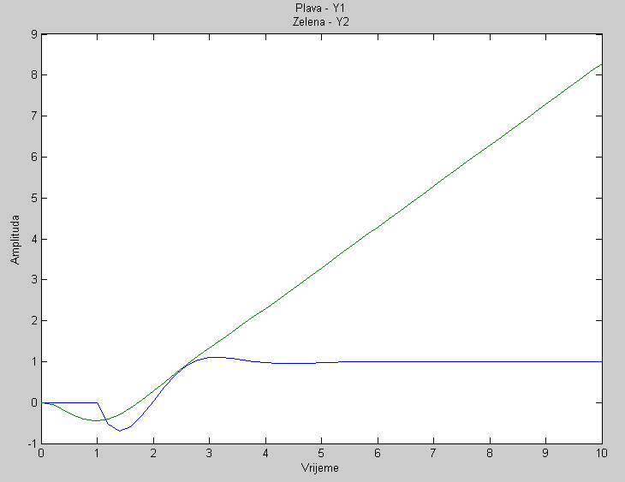
Slika 6) Odnos Y1 i Y2

Slika 6) je dobivena u Matlabu naredbom plot(t,Y1Y2)

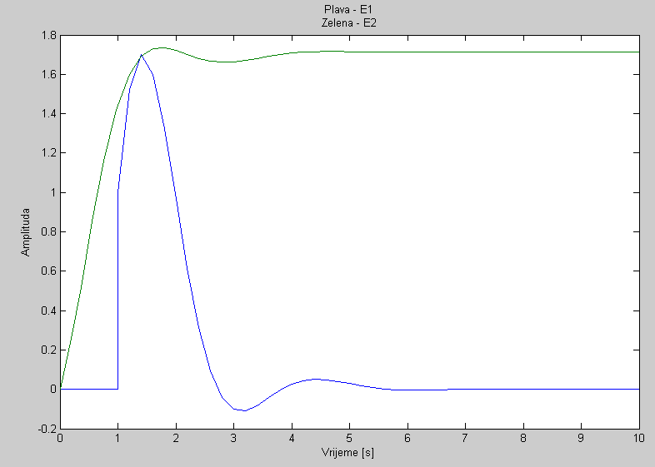
Slika 7) odnos E1 i E2
Slika 7) je dobivena u Matlabu naredbom plot(t,E1E2)

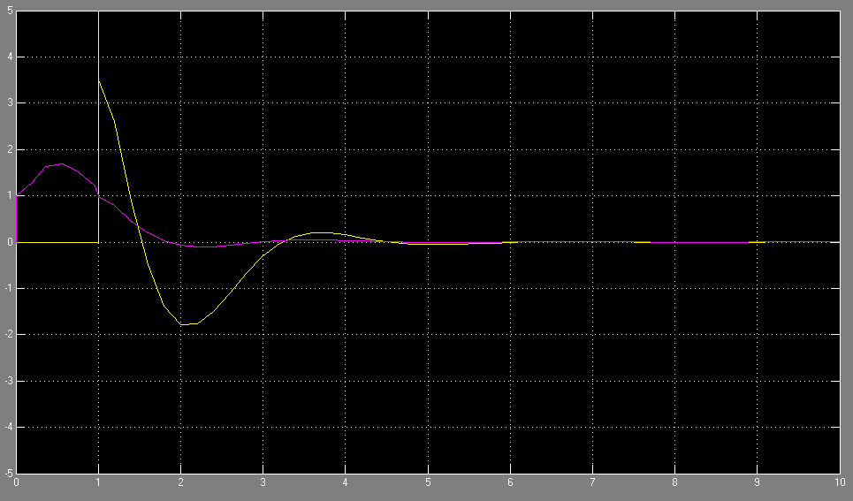
Slika 8) Odnos derivacija E1 i E2
Slika 8) je dobivena na osciloskopu ‘derivacija(E1 i E2).
Žuta – 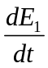
Ljubičasta –